**Interactividad: Actividad de autoaprendizaje Nº4. Ejercicio práctico**

Por favor diseñar un esquema interactivo como el que se muestra a continuación, sobre la actividad de autoaprendizaje Nº4.

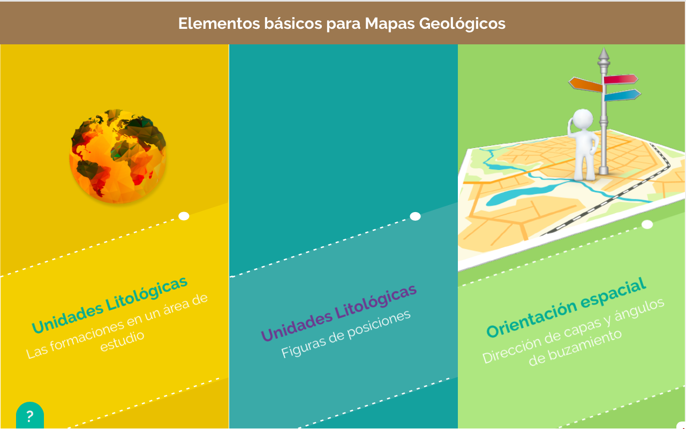

Ref: file:///Volumes/Multimedia_1/Interactividades/Edge/3%20items/columnas/columnas.html

Título: Actividad de autoaprendizaje Nº4. Ejercicio práctico.

Instrucción al estudiante: Para desarrollar la actividad de autoaprendizaje Nº4, primero debes hacer clic en el ítem planteamiento, en el cual encontrarás la información necesaria para desarrollar el ejercicio. Una vez obtengas tu respuesta, accede al ítem desarrollo y luego al de retroalimentación y compara los resultados.

Ítems: Planteamiento

Desarrollo

Retroalimentación

Información que se despliega:

|  |  |
| --- | --- |
| *Plantea*miento    Image ID: **02E34434** | Una empresa produce un aderezo de ensalada que se demanda a una tasa de 400 libras/mes.  Es fabricado a una tasa de 2000 libras por mes. Para iniciar la producción se verifica y limpian las máquinas en forma exhaustiva. Cada preparación cuesta 120 um. El costo de producir este aderezo es de 3 und/ monetarios por libra y, el costo de mantenimiento en inventario es de 20% costo anual.  Si la demanda de este aderezo excede el inventario, la orden se suple después. La administración piensa que los faltantes incurren en los dos tipos de costeo.   1. La pérdida de buena voluntad que es de 0,1 u/m * libra, de faltantes de 1,2 u/m * libra que falta por mes. 2. Determinar la cantidad óptima a pedir faltantes máximo y los costos totales, inventario promedio y faltante promedio.   λ = 400 lb/mes = demanda  = 2000 lib*mes  K= 1200 u/m  C= 3 u/m * libra  I= 20% = costo anual  H= i*C= 0.6/años = 0.05/mes |
| *Desarrollo*    Image ID: **ING_19072_02671** |  |
| *Retroalimentación*    Image ID: **02H91761** | Verifica y compara con tu respuesta: |